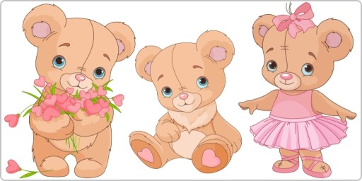**Echo Misiaków**

LISTOPAD 2022





#### Urodziny Misiaków

Wszystkiego najlepszego

Kochani Solenizanci!

Dużo zdrówka, uśmiechu, miłych kolegów

i niezapomnianych przygód - życzą dzieci i pracownicy przedszkola dla:

**Jaś, Milan i Lilka!!!**



**Dzisiaj wielka jest rocznica**

**jedenasty listopada!**

**Tym, co zmarli za Ojczyznę**

**hołd wdzięczności**

**Polska składa**.

**L. Wiszniewski**

Narodowe Święto Niepodległości –polskie święto narodowe, obchodzone, co roku 11 listopada, na pamiątkę odzyskania przez Polskę niepodległości w 1918 roku po 123 latach rozbiorów dokonanych przez Austrię, Prusy i Rosję. Święto państwowe ustanowione   
w ostatnich latach II RP, przywrócone w 1989r. Obecnie **11 listopada jest świętem wolnym od pracy**, które jest, co roku uroczyście obchodzone w całej Polsce. Popularnością cieszą się wydarzenia cykliczne, takie jak biegi niepodległości, parady uliczne, koncerty patriotyczne, wystawy czy inscenizacje historyczne. Szczególnie istotne są obchody w Warszawie, przy grobie Nieznanego Żołnierza, który upamiętnia wszystkich tych, którzy walczyli o wolność, którą dziś możemy się cieszyć. Święto to jest uważane za najważniejsze święto państwowe   
w roku i jedno z najpopularniejszych świąt kalendarzowych w ogóle.  Niezwykle ważną rolę w walce o niepodległość kraju i utrzymaniu patriotycznego ducha wśród Polaków zarówno przed odzyskaniem niepodległości, jak i po tym wydarzeniu odegrała poezja. Jednym   
z najprostszych, a zarazem najbardziej popularnych wierszy, który propaguje wartości, którymi powinien kierować się każdy Polak jest wiersz Czesława Janczarskiego Barwy Ojczyste:

**Powiewa flaga, gdy wiatr się zerwie.**

**A na tej fladze biel i czerwień.**

**Czerwień to miłość, biel – serce czyste. Piękne są nasze barwy ojczyste.**

**SYMBOLE NARODOWE**

**Hymn Polski**

Mazurek Dąbrowskiego – polska pieśń patriotyczna, od 26 lutego 1927 oficjalny hymn państwowy Rzeczypospolitej Polskiej.

Historia - pierwotnie, jako Pieśń Legionów Polskich we Włoszech, został napisany przez Józefa Wybickiego, autor melodii opartej na motywach ludowego mazurka (właściwie mazura) jest nieznany. Pieśń powstała w dniach 16-19 lipca 1797 we włoskim miasteczku Reggio nell'Emilia w Republice Cisalpińskiej (w dzisiejszych Włoszech). Pierwszy raz została wykonana publicznie 20 lipca 1797 roku. Hymn śpiewany podczas powstań, rewolucji, świąt narodowych, I i II Wojny Światowej. Mazurek Dąbrowskiego przetłumaczony był w 17 językach przez poetów solidaryzujących się z walczącą Polską.

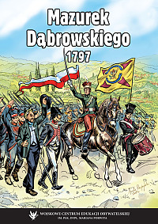

**Mazurek Dąbrowskiego**

Jeszcze Polska nie zginęła,  
Kiedy my żyjemy.  
Co nam obca przemoc wzięła,  
Szablą odbierzemy.

Marsz, marsz Dąbrowski,  
Z ziemi włoskiej do Polski.  
Za twoim przewodem  
Złączym się z narodem.

Przejdziem Wisłę, przejdziem Wartę,  
Będziem Polakami.  
Dał nam przykład Bonaparte,  
Jak zwyciężać mamy.

Marsz, marsz Dąbrowski…

Jak Czarniecki do Poznania  
Po szwedzkim zaborze,  
Dla ojczyzny ratowania  
Wrócim się przez morze.

Marsz, marsz Dąbrowski…

Już tam ojciec do swej Basi  
Mówi zapłakany —  
Słuchaj jeno, pono nasi  
Biją w tarabany.

Marsz, marsz Dąbrowski…



**Flaga Polski** – prostokątna, podzielona na dwa pasy o układzie poziomym: biały na górze, czerwony na dole. Barwy państwowe Polski (biel i czerwień) pochodzą z godła państwowego – białego orła w koronie na czerwonym polu. Są to barwy ustanowione w polskiej konstytucji.  
 Flagę uchwalił sejm odrodzonej Polski w dniu 1 sierpnia 1919 roku. W ustawie podano: „Za barwy Rzeczypospolitej Polskiej uznaje się kolor biały i czerwony w podłużnych pasach równoległych, z których górny – biały, dolny zaś – czerwony.”

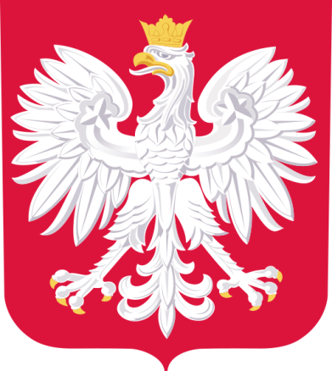

**Godło Polski** - jest określone w art. 28. ust. 1 Konstytucji z 1997: "Godłem Rzeczypospolitej Polskiej jest wizerunek orła białego w koronie w czerwonym polu". Jego aktualny, ustawowy wygląd to: biały, jednogłowy orzeł w złotej koronie, ze złotymi szponami i dziobem, zwrócony w prawo na tle czerwonej lekko zwężającej się ku dołowi tarczy herbowej. Barwy bieli i czerwieni są barwami Rzeczypospolitej Polskiej, określonymi ustawowo.  
Pierwszymi, którzy używali orła, jako herbu byli Piastowie śląscy, ale orły piastowskie były czarne. Po raz pierwszy białego orła użył Przemysł II w 1295. I w tym wypadku jest to już herb Królestwa. Na dobre Biały Orzeł, jako godło państwa został przyjęty w czasach Kazimierza Wielkiego



**Tego się uczymy**

**Bezpieczeństwo to jest przecież ważna sprawa**

muz. i sł.: Adrianna Furmanik-Celejewska

**1**.Kiedy masz ochotę ruszyć na wycieczkę,

wtedy musisz przygotować się troszeczkę.

 Żeby miło się jechało, by nic złego się nie stało,

 tej piosenki dziś posłuchaj przez chwileczkę.

Gdy rowerem jedziesz lub na hulajnodze,

bądź ostrożny, gdy ktoś mija cię na drodze.

Ochraniacze i kask włóż, bo bez tego ani rusz,

to w bezpiecznej jeździe zawsze ci pomoże.

**Ref.:** Bezpieczeństwo to jest przecież ważna sprawa,

by być zdrowym, by udała się zabawa.

Kto zasady bezpieczeństwa dobrze zna,

ten na swojej buzi uśmiech zawsze ma. 2x

**2.** Kiedy w foteliku jedziesz autem z tatą,

to przypomnij tacie, by uważał na to,

czy zapięte pasy ma i czy lusterka widać dwa.

Tata wnet buziaka da ci dzisiaj za to.

Gdy codziennie do przedszkola idziesz rano,

mocno trzymaj się za rączkę z twoją mamą.

Przed ulicą wnet zrób stop! Spójrz w lewy, prawy, lewy bok.

I przez pasy przechodź z miną roześmianą!

**Ref.:** Bezpieczeństwo to jest przecież ważna sprawa...

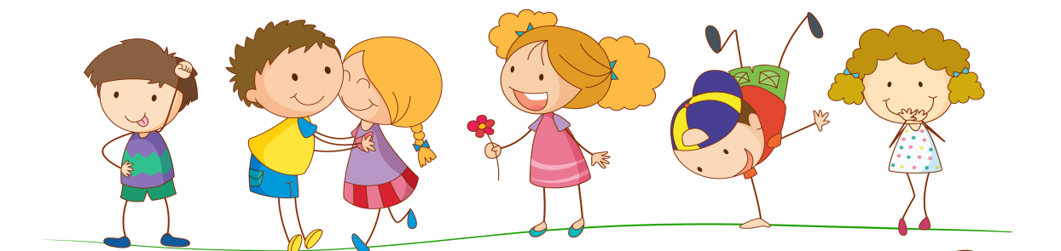

**„Jakie produkty warto wybierać jesienią?”**

Listopad to miesiąc, kiedy warto jeść warzywa korzeniowe: marchew, buraki, seler, pietruszkę, pasternak, brukiew, rzepę, ziemniaki. Wartościowe są również wszelkie warzywa z rodziny kapustnych, takie jak: kapusta biała, czerwona, pekińska, włoska (ta jest królową wartości odżywczych), brukselka oraz król jesieni, czyli jarmuż. Warto sięgać także po cebulę, por, czosnek. No i oczywiście dynię. Z rodzimych owoców warto sięgnąć po bombę witaminową, jaką jest świeża żurawina. Liczne wartości odżywcze mają również gruszki, jabłka i suszone śliwki.

**„Jak zachęcić dzieci do jedzenia warzyw?”**

Zgodnie z **piramidą zdrowego żywienia** rekomendowaną przez Instytut Żywności   
i Żywienia, warzywa powinny być nieodłącznym elementem prawidłowo zbilansowanej diety każdego człowieka. Zajmują drugie miejsce zaraz po produktach zbożowych. Są one, bowiem skarbnicą składników odżywczych, dzięki którym zapobiegają chorobom cywilizacyjnym, chronią przed nowotworami i wzmacniają odporność. Świeże warzywa   
i owoce są źródłem wielu witamin, które trudno dostarczyć organizmowi w inny sposób. Dają nam energię, są źródłem witamin, a także błonnika, który wspomaga procesy trawienia. Równocześnie warzywa są niskokaloryczne oraz zawierają małe ilości cukrów prostych. Zalecana ilość **warzyw** w ciągu dnia to 4 **porcje.** Jest to równoznaczne ze spożyciem, co najmniej 400 g warzyw dziennie. Powinny być dodawane do każdego posiłku, inaczej trudno będzie spożyć taką ilość jednorazowo. Ważne jest, by spożywać warzywa różnorodne i jak najmniej przetworzone, a najlepiej świeże. Często zdarza się, iż warzywa nie są akceptowane przez dzieci. Istotne jest, by niechęć dziecka do warzyw nie zniechęcała rodziców do dalszych „**warzywnych eksperymentów”** w kuchni. Jeśli dziecko przekona się do warzyw od najmłodszych lat życia, o wiele bardziej prawdopodobne jest, iż jego dieta w wieku dorosłym będzie bogata w tę grupę pokarmów. Z dużą dozą prawdopodobieństwa można powiedzieć, że jeśli się to uda, dziecko jedzące warzywa będzie po prostu zdrowsze – zmniejszy się   
u niego ryzyko wystąpienia nadwagi, cukrzycy, próchnicy zębów i miażdżycy w dorosłym życiu.

1. **Daj dziecku wybór**, – kiedy damy dziecku wybór warzyw (np. 3 różne surówki -dodatki do kanapek), wtedy chętniej zdecyduje się na cokolwiek, poczuje, że jest wartościowym i samodzielnym członkiem rodziny, który podejmuje „dorosłe” decyzje. Różnorodność wzmaga ciekawość i zwiększa szansę, że dziecko wybierze, chociaż jeden rodzaj warzyw.
2. **Bądź dobrym przykładem** – pamiętajmy, że dzieci doskonale zapamiętują   
   i naśladują zachowanie rodziców, sięganie przez nas po warzywa do każdego posiłku, utrwali   
   w pamięci dziecka dobry przykład.

3. **Gotujcie wspólnie** – znajdźcie czas na zabawę w kuchni! To nie tylko wspaniała okazja do miłego spędzenia czasu, ale również „wkroczenie” w rolę dorosłego i nauka samodzielności. Pamiętajmy, że dziecko zje chętniej samodzielnie wykonaną sałatkę niż tę, zrobioną przez mamę.

**4. Przygotujcie zabawy z warzywami** – zezwolenie dziecku na zabawę warzywem – dotykanie, wąchanie, wycinanie, krojenie itp. z pewnością przełamie strach i niechęć do jarzynki oraz zachęci do jej spróbowania.

5. **Pozwól samodzielnie nakładać** – pozwólmy dziecku zdecydować, ile surówki chce zjeść i samodzielnie taką porcję nałożyć – zapobiegniemy marnowaniu jedzenia oraz sprawimy, że dziecko poczuje się dowartościowane, tak dorosłym zadaniem.

6. **Zadbaj o estetykę na talerzu** – dziecko również je oczami. Jeżeli podamy coś kolorowego i kontrastowego, na ładnym talerzu, zwiększymy atrakcyjność i zaciekawimy dziecko, które chętniej sięgnie po taką potrawę

7. **Nie wywieraj presji, nie zmuszaj** – naciskanie, zmuszanie i straszenie na pewno nie pomoże, a pogorszy sprawę – dziecko jeszcze bardziej będzie się buntowało i odmawiało zjedzenia.  
8. **Załóż „mini-ogródek” na parapecie- balkonie** – dzięki temu, dzieci mogą obserwować jak rosną zioła, kiełki i codziennie o nie dbać; chętniej zjedzą coś, co same pielęgnowały.

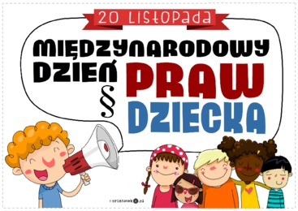**20 listopada obchodzimy Ogólnopolski Dzień Praw Dziecka**.

**To ważne wydarzenie ma nam przypominać i zwracać uwagę na dzieci, w kontekście praw im przysługujących. Każde dziecko powinno być tak samo traktowane przez wszystkich bez jakiejkolwiek dyskryminacji.**

**Najważniejszym aktem prawnym, który określa prawa dziecka jest Konwencja   
o prawach dziecka. Potocznie nazywa się ją światową konstytucją praw dziecka. Została uchwalona 20 listopada 1989 roku przez Zgromadzenie Ogólne Narodów Zjednoczonych. Wszystkie 192 kraje, które zdecydowały się ratyfikować ten dokument, zobowiązały się do respektowania i realizowania jego zapisów. Polska uczyniła to w 1991 roku.**

**Konwencja jest dokumentem w pewnym sensie rewolucyjnym, bo po raz pierwszy zostały w niej uwzględnione prawa i wolności osobiste dziecka takie jak np. prawo do prywatności, swobody wypowiedzi etc. Konwencja wprowadziła też mechanizm kontroli respektowania praw dziecka przez poszczególne państwa. Są one zobowiązane do składania raportów z wykonywania Konwencji, rozpatrywanych następnie przez specjalnie powołany w tym celu Komitet Praw Dziecka z siedzibą w Genewie.**

**Konwencja zakłada, że dzieci nie są w pełni dojrzałe i na tyle świadome, by same mogły o siebie zadbać, przez co należy im się szczególna opieka   
i ochrona. Najważniejszymi zasadami, którymi kierowali się twórcy Konwencji są: zasada kierowania się zawsze dobrem dziecka oraz zasada równości wobec prawa wszystkich dzieci niezależnie od pochodzenia, koloru skóry czy wyznania.**

**Polska była inicjatorem i pomysłodawcą stworzenia Konwencji o prawach dziecka, dlatego też spoczywa na nas szczególna rola, aby prawa dziecka były w Polsce znane  
 i przestrzegane.**

**Co to są prawa dziecka?**

Kady człowiek jest osobą, ale jeden człowiek nie rodzi się w pełni ukształtowany. Pełnię swojej osobowości musi rozwinąć.

Kady człowiek musi odpowiednio ukształtować swoje ciało, musi uaktywnić swoje siły motoryczne pozwalające mu się poruszać, musi rozwinąć swoje zmysły pozwalające mu na kontakt z otaczającym go światem, musi rozwinąć uczucia, dziki, którym będzie mógł reagować na rzeczywistość i wreszcie musi nauczy się korzysta z woli i rozumu. Wola  
i rozum charakteryzuj człowieka, jako człowieka właśnie. Dzięki nim człowiek w sposób wolny i wiadomy podejmuje decyzje i ponosi za nie odpowiedzialność.

Człowiek musi się, zatem rozwinąć i dojrzeć do właściwego sobie sposobu życia. Rozwój ten wyznacza sama ludzka natura. W naturę to wpisane są swoiste prawa. To właśnie prawa natury. Wypełnienie naturalnych praw ludzkich aktualizuje człowieka, ich zablokowanie degraduje go.

Najważniejszym, naturalnym prawem człowieka jest prawo do życia. Z niego płynie prawo do pełnego - na miar człowieka - rozwoju.

Ale prawa natury należy dobrze rozpozna i zabezpieczy. Takim właśnie zabezpieczeniem jest prawo stanowione, stworzone przez ludzi, ogłoszone i zobowiązujące do jego przestrzegania. O dobrym prawie mówimy wówczas, gdy dobrze służy człowiekowi   
a więc dobrze służy jego aktualizacji.

Dzieci posiadaj szczególne prawa. Aktualizacja ich człowieczeństwa przebiega, bowiem w szczególny sposób. Dziecko nie potrafi samo zadbać o siebie, nie potrafi samodzielnie aktualizować swojej natury. Potrzebuje do tego rodziców, opiekunów, potrzebuje wielu innych ludzi. Dlatego naturalnymi "strażnikami" praw dziecka są jego rodzice i opiekunowie. Ale dziecko potrzebuje też specjalnego zabezpieczenia w prawie stanowionym. Dobre prawo stanowione może i powinno pomagać rodzicom i opiekunom   
w rozwoju dziecka.

W Polsce Konstytucja RP, Konwencja o Prawach Dziecka oraz Ustawa o Rzeczniku Praw Dziecka stanowi najważniejsze odnoszące się do dziecka stanowione akty prawne.

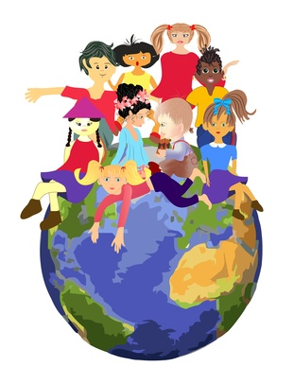

**POKOLORUJ JESIENNEGO MISIA**

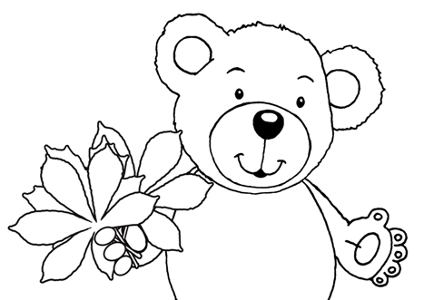

Wych. Ewa Staszak